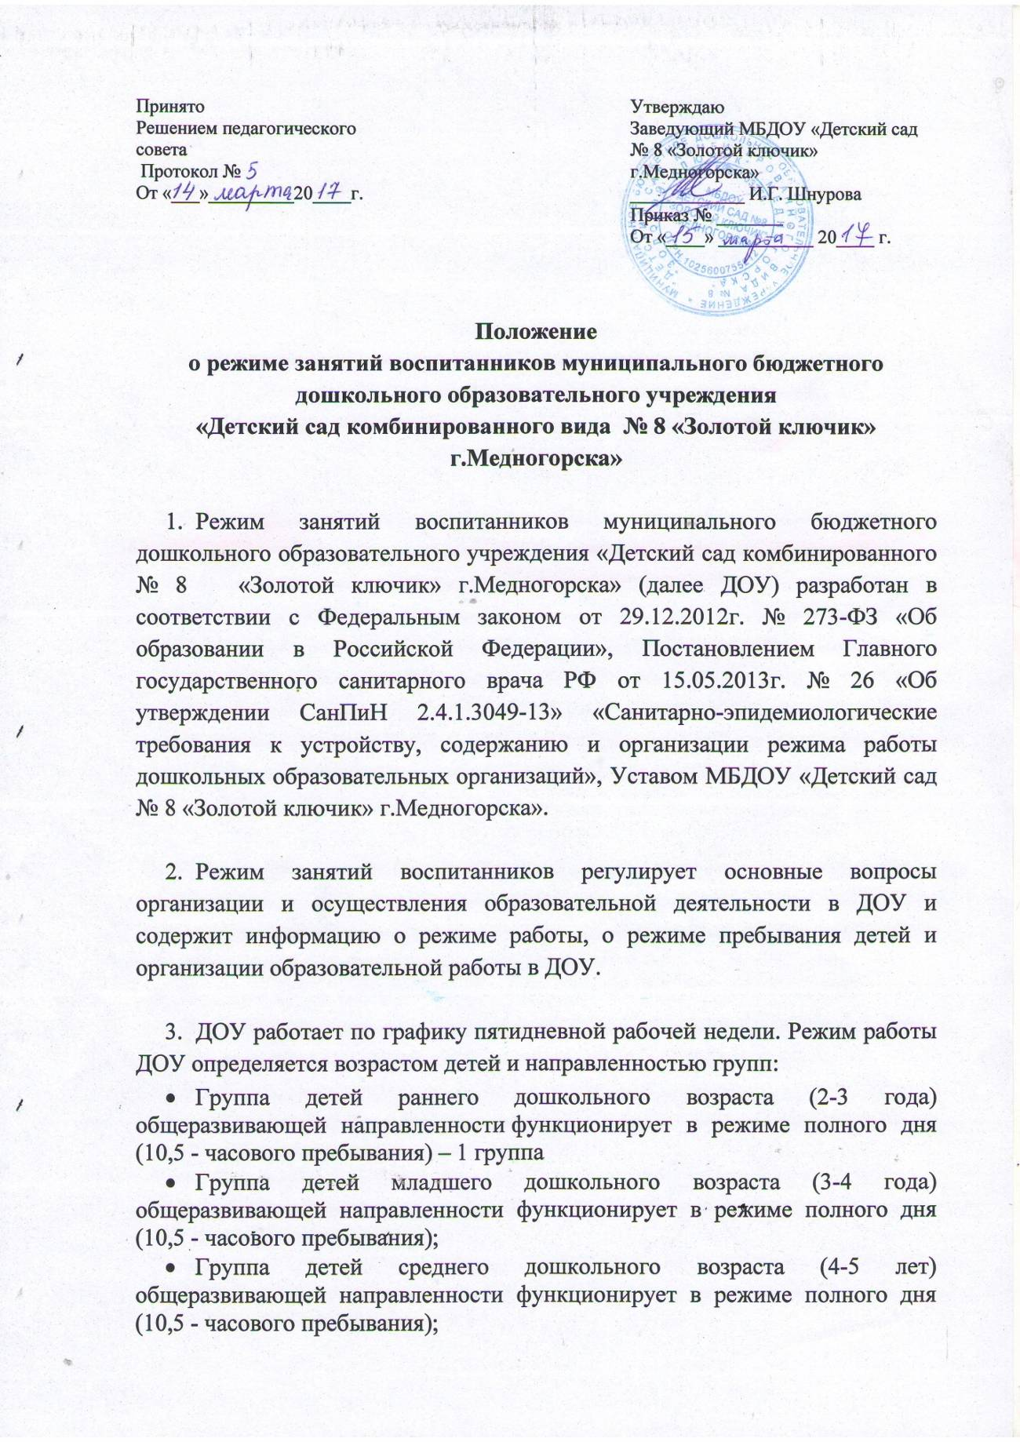

- Группа детей старшего дошкольного возраста (5-6 лет) общеразвивающей направленности функционирует в режиме полного дня (10,5 -часового пребывания);
- Подготовительная к школе группа детей дошкольного возраста (6-7 лет) общеразвивающей направленности функционирует в режиме полного дня (10,5 - часового пребывания);
- Группа оздоровительной направленности (3-7 лет) функционирует в режиме полного дня (12 - часового пребывания)
Суббота, воскресенье, праздничные дни считаются выходными днями.
Продолжительность учебного года с 01 сентября предыдущего по 31 мая последующего года.

- Максимальная продолжительность непрерывного бодрствования детей 3-7 лет составляет 5,5 – 6 часов, до 3-х лет – в соответствии с медицинскими рекомендациями. Ежедневная продолжительность прогулок детей составляет не менее 4-х часов. Прогулка организуется 2 раза в день: в первую половину дня – до обеда и во вторую половину дня – перед уходом детей домой.
Для детей от 15, до 3-х лет дневной сон организуется однократно продолжительностью не менее 3-х часов. Общая продолжительность дневного сна для детей дошкольного возраста 2-2,5 часа. Самостоятельная деятельность детей 3-7 лет (игры, подготовка к занятиям, личная гигиена) занимает в режиме дня не менее 3-4 часов. Организованная совместная деятельность проводится с учетом возраста детей, их индивидуальных особенностей. Образовательная деятельность, осуществляемая в ходе режимных моментов (организация питания, сна) преимущественно направлена на охрану здоровья ребенка, физическое и социально-личностное развитие.

- Организация образовательного процесса в ДОУ осуществляется в соответствии с образовательной программой дошкольного образования и с расписанием занятий. В группе оздоровительной направленности осуществляется реализация образовательной программы, а так же комплекс санитарно-гигиенических, лечебно-оздоровительных и профилактических мероприятий и процедур. Расписание занятий является неотъемлемой частью режима занятий воспитанников, разрабатывается и утверждаются на каждый учебный год. Для детей раннего возраста от 1,5 до 3 лет длительность непрерывной образовательной деятельности не должна превышать 10 мин. Допускается осуществлять образовательную деятельность в первую и во вторую половину дня (по 8-10 минут). Допускается осуществлять образовательную деятельность на игровой площадке во время прогулки. Количество и продолжительность образовательной деятельности устанавливается в соответствии с СанПиН 2.4.1.3049-13:
- для детей 3-4 лет – не более 15 минут;
- для детей 4-5 лет – не более 20 минут;
- для детей 5-6 лет – не более 25 минут;
- для детей 6-7 лет – не более 30 минут

- Максимально допустимый объем образовательной нагрузки в первой половине дня в младшей и средней группа не превышает 30 и 40 минут соответственно, в старшей и подготовительной – 45 минут и 1,5 часа соответственно. В середине времени, отведенного на непрерывно образовательную деятельность, проводятся физкультурные минутки. Перерывы между периодами непрерывной образовательной деятельности – не менее 10 минут.

- Образовательная деятельность с детьми старшего дошкольного возраста осуществляется и во вторую половину дня после дневного сна. Ее продолжительность составляет не более 25-30 минут в день. В середине непосредственно образовательной деятельности статического характера проводятся физкультурные минутки

- Образовательная деятельность, требующая повышенной познавательной активности и умственного напряжения детей, организуется в первую половину дня. Для профилактики утомления детей проводятся физкультурные, музыкальные занятия и т.д.

- Физическое воспитание детей направлено на улучшение здоровья и физического развития, расширение функциональных возможностей детского организма, формирование двигательных навыков и двигательных качеств. Двигательный режим, физические упражнения и закаливающие мероприятия осуществляются с учетом здоровья, возраста детей и времени года. Рекомендуется использовать следующие формы двигательной активности: утренняя гимнастика, занятия физической культурой в помещении и на свежем воздухе, физкультурные минутки, подвижные игры, спортивные упражнения, ритмическую гимнастику, занятия на тренажерах и другие. В объеме двигательной активности воспитанников 5-7 лет предусматривается в организованных формах оздоровительно-воспитательной деятельности 6-8 часов в неделю с учетом психофизиологических особенностей детей, времени года и режима работы ДОУ. для реализации двигательной деятельности детей используются оборудование и инвентарь физкультурно-музыкального зала, спортивной площадки в соответствии с возрастом и ростом ребенка. С детьми третьего года жизни занятия по физическому развитию основной образовательной программы осуществляют по подгруппам 3 раза в неделю в групповом помещении или физкультурно-музыкальном зале.

 | от 2 лет 1 мес. до 3 лет | старше 3 лет
Число детей | 8-12 | Вся группа
Длительность занятия | 10-15 | 15

Занятия по физическому развитию основной образовательной программы для детей в возрасте от 3 до 7 лет организуется не менее 3 раз в неделю. Длительность занятий по физическому воспитанию зависит от возраста детей и составляет:
- в младшей группе – 15 минут;
- в средней группе – 20 минут;
- в старшей группе - 25 минут;
- в подготовительной группе – 30 минут.
Один раз в неделю для детей 5-7 лет организуются занятия по физическому развитию детей на открытом воздухе, проводятся только при отсутствии у детей медицинских противопоказаний и наличии у детей спортивной одежды, соответствующей погодным условиям. В теплое время года при благоприятных метеорологических условиях непосредственно образовательная деятельность по физическому развитию организуется на открытом воздухе.

- Педагогическая диагностика (мониторинг) воспитанников проводится на начало и конец учебного года.

- Режим занятий воспитанников ДОУ обязателен для исполнения всеми участниками образовательного процесса.

